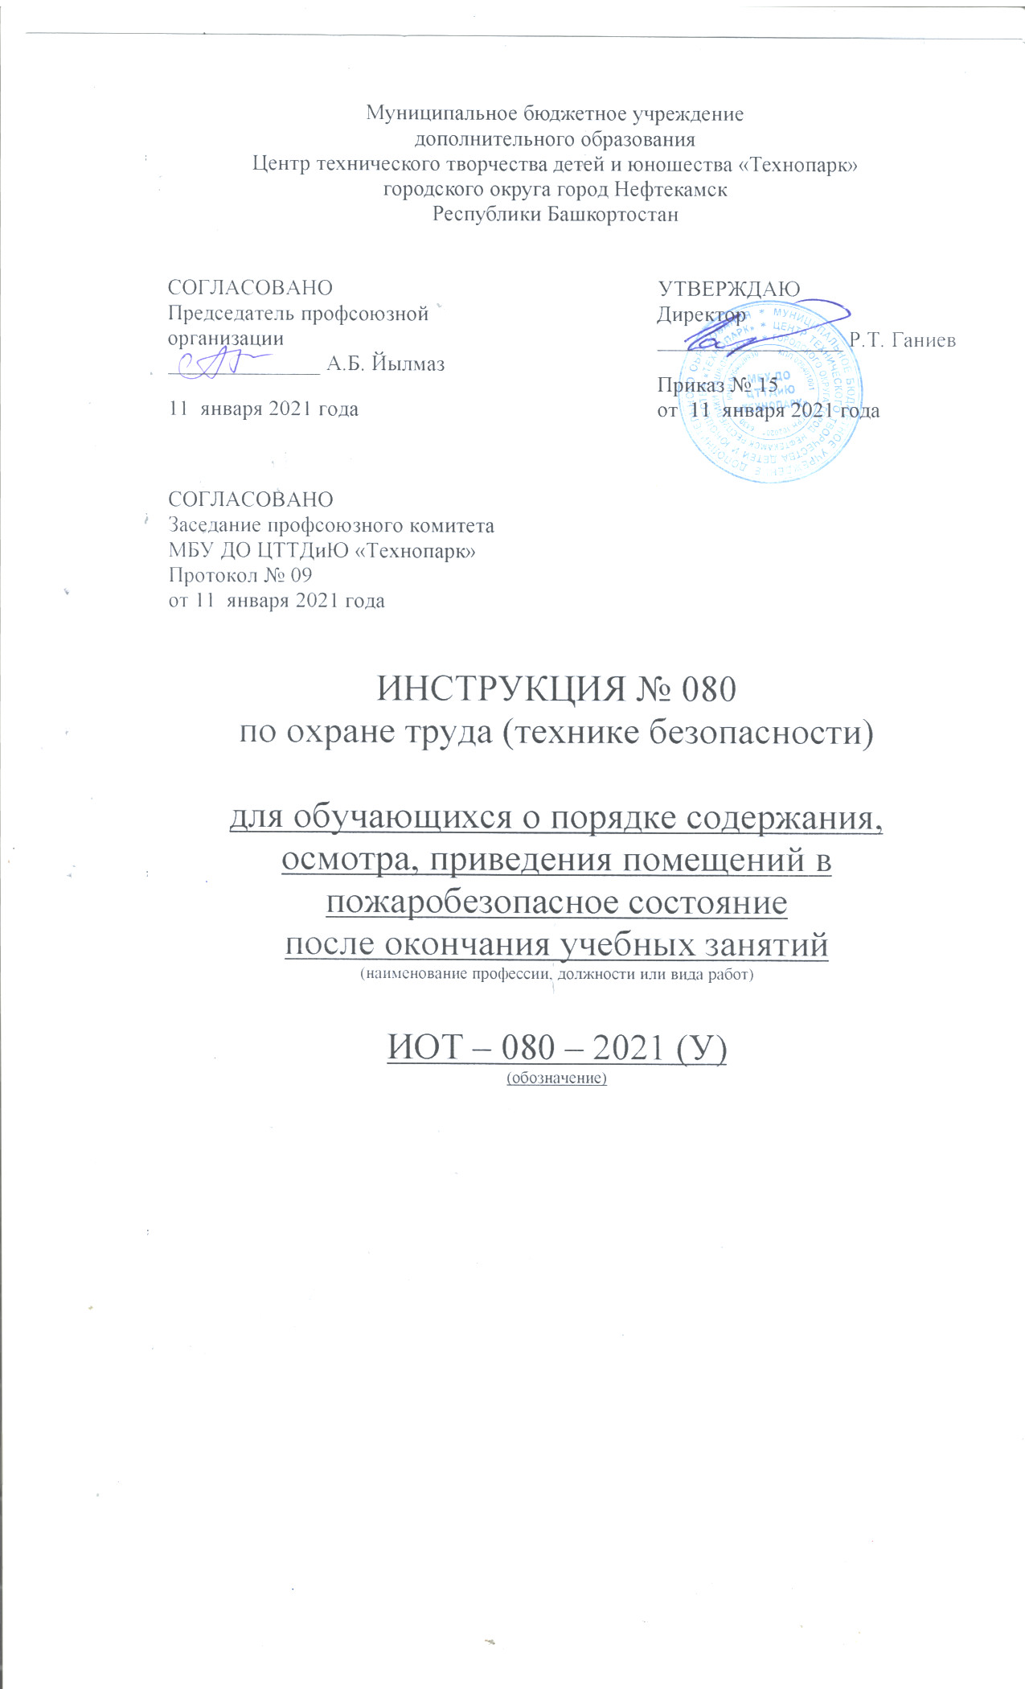Настоящая инструкция по охране труда (технике безопасности) для обучающихся о порядке содержания, осмотра, приведения помещений в пожаробезопасное состояние после окончания учебных занятий разработана с учетом условий в МБУ ДО ЦТТДиЮ «Технопарк» городского округа город Нефтекамск Республики Башкортостан (далее – Технопарк

1. Общие пожаробезопасные мероприятия.
1.1. Педагогический, технический, обслуживающий персонал и обучающиеся Технопарка обязаны знать и выполнять правила пожарной безопасности, уметь обращаться с первичными средствами пожаротушения.
1.2. Педагоги дополнительного образования и работники несут персональную ответственность за организацию и состояние противопожарной безопасности закрепленных за ними объектов.
1.3. В целях пожарной безопасности сотрудникам Технопарка запрещается:
- пользоваться неисправной электропроводкой и оборудованием, использовать бытовые электронагревательные приборы для обогрева помещений;
- обертывать электролампы бумагой или материей, заклеивать или закрывать провода обоями, плакатами, картинами, фотографиями, стендами и т.д.;
- использовать для устройства осветительной электросети телефонные провода;
- при проведении культурно-массовых мероприятий устраивать фейерверки, зажигать бенгальские огни и свечи, производить шумовые эффекты с помощью петард и других взрывоопасных средств и приспособлений;
- отогревать замершие водопроводные и иные трубы, батареи в здании Технопарка открытым огнем (факелами, паяльными лампами); отогревание труб и конструкций здания производить только паром, горячей водой и другими безопасными средствами;
- оборудовать в подвальных помещениях Технопарка мастерские и склады, для обработки или хранения огнеопасных жидкостей и веществ;
- преграждать и загромождать пути к средствам пожаротушения;
- хранить на чердаках, лестничных клетках, в учебных кабинетах, коридорах, подсобных помещениях горючие материалы;
- сроить перегородки и размещать подсобные мастерские и лаборатории;
- использовать не по назначению средства пожаротушения;
- сдавать под охрану помещения, не проверенные в противопожарном отношении.
1.4. Коридоры, проходы, основные и запасные выходы из здания Технопарка, лестничные клетки должны находиться свободными и не должны загромождаться. Двери выходов из классов, мастерских и других помещений должны открываться наружу. Двери тамбуров должны быть оборудованы самозакрывающими устройствами.
1.5. Средства пожаротушения должны быть исправны, заправлены и иметь непросроченный срок годности, местонахождение их должно быть обозначено на схеме эвакуации и указателями.
1.6. В случае пожара весь персонал Технопарка эвакуируется из здания согласно плану эвакуации.
1.7. Ежедневно перед закрытием Технопарка все учебные кабинеты, подсобные помещения проверяются, электрические сети отключаются и сдаются под охрану сторожу или охраннику с росписью в журнале сдачи.

Инструкцию составил:
Педагог-организатор Н.Я. Нагимов

